Stage-1 报告

姓名：王而丹

学号：2020080107

**实验内容**

* 实现了基本的数学运算和逻辑比较运算 – 一元操作，加减乘除模，比较和逻辑表达式。
* 更新了文件riscv_md,ast,parser,tac,trans_helper,translation，加上相应的操作代码
* 实现相应的操作汇编代码
* 熟悉了minidecaf语言

**思考题1**

~2147483647

**思考题2**

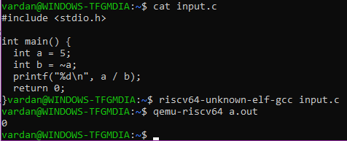

**思考题3**

它使真/假条件更有效，不必评估每个表达式。 短路甚至可以防止错误，它会跳过部分代码。